**TRƯỜNG ĐẠI HỌC MỞ TP HỒ CHÍ MINH**

**KHOA CÔNG NGHỆ THÔNG TIN**

**NGÀNH HỆ THỐNG THÔNG TIN QUẢN LÝ**



**BÁO CÁO MÔN HỌC**

**LẬP TRÌNH CƠ SỞ DỮ LIỆU**

**ĐỀ TÀI**

**WEBSITE BÁN ĐIỆN THOẠI**

**GVHD:** **Th.S LÊ NGỌC HIẾU**

**Sinh viên thực hiện: Ngô Thị Huỳnh Như**

**Ngô Thị Hoài**

**Đặng Thị Mỹ Tiên**

**Trương Quốc Thảo**

**LỜI CẢM ƠN**

Sau một thời gian thực hiện đề tài, đến nay mọi công việc liên quan đề tài đã hoàn tất.Trong suốt thời gian này, chúng em đã nhận được rất nhiều sự giúp đỡ. Ở phần đầu tiên của bài báo cáo, cho phép chúng em có đôi điều gửi đến những người chúng em vô cùng biết ơn.

Chúng em xin bày tỏ lòng biết ơn sâu sắc đến thầy Lê Ngọc Hiếu đã tận tình hướng dẫn, chỉ bảo chúng em trong suốt quá trình thực hiện đề tài này.

Chúng em xin chân thành cảm ơn quý Thầy Cô trong Khoa Công Nghệ Thông Tin đã tận tình giảng dạy, trang bị cho chúng em những kiến thức quý báu. Cũng xin gửi lời biết ơn đến ba, đến mẹ, những người đã luôn dành những tình thương yêu nhất cho chúng em, những người đã luôn hỗ trợ, dõi theo những bước đi của chúng em trong tất cả các năm học vừa qua.

Cảm ơn tất cả bạn bè, những người đã sát cánh cùng nhau những niềm vui, cùng chia sẻ những khó khăn của chúng em và giúp đỡ chúng em rất nhiều trong quá trình thực hiện đồ án.

**LỜI MỞ ĐẦU**

Thương mại điện tử (TMĐT) là lĩnh vực tương đối mới ở Việt Nam rất được Chính phủ quan tâm thúc đẩy phát triển. Cho đến nay đã có rất nhiều lý do để các doanh nghiệp cũng như các tổ chức phải quan tâm đến ứng dụng TMĐT vào kinh doanh để cạnh tranh, tồn tại và phát triển trong thực trạng toàn cầu hóa hiện nay.

Tuy nhiên, hiện ở Việt Nam chưa có nhiều doanh nghiệp hay tổ chức ứng dụng TMĐT một cách đúng nghĩa vào quá trình trao đổi mua bán ở trong nước và quốc tế. Hiện tại các phương tiện kỹ thuật và các công cụ lập trình ứng dụng vào TMĐT chưa được ứng dụng rộng rãi trong các doanh nghiệp, để có đủ kiến thức cơ bản về TMĐT xây dựng và vận hành một website có hiệu quả, thực hiện marketing qua mạng, chọn lựa mô hình TMĐT phù hợp, xúc tiến thanh toán qua mạng, áp dụng các biện pháp an toàn mạng tối thiểu cần thiết v.v...

Từ những lý do trên, chúng em quyết định chọn đề tài “Thiết kế website bán điện thoại di động”. Thông qua đó để chúng em hiểu biết, nắm rõ hơn về lĩnh vực TMĐT và các kỹ năng ứng dụng lập trình cho website thương mại điện tử một cách hiệu quả.

1. **MÔ TẢ VẤN ĐỀ**
2. **Giới thiệu đề tài**

Thế giới ngày một phát triển, đời sống con người ngày càng hiện đại hóa,nhu cầu về đời sống vật chất và tinh thần của con người mỗi ngày một cao và có nhiều đòi hỏi khắt khe hơn. Hằng ngày mỗi người trong chúng ta đều phải có những nhu cầu thiết yếu như : ăn uống , mua sắm, xem phim, nghe nhạc ...và vì vậy chúng ta phải đi tới các trung tâm giải trí hay mua sắm.... để mua những sản phẩm mình muốn hay đơn giản là thưởng thức những bản nhạc mới nhất.

Nắm bắt được nhu cầu đó và xét thấy sự phát triển vượt bậc của mạng Internet ở khắp nơi trên thế giới nói chung và tại nước ta trong những năm gần đây nói riêng nên việc ứng dụng công nghệ thông tin vào lĩnh vực tìm kiếm thông tin, truy cập dữ liệu từ xa không còn khó khăn. Người ta tận dụng tối đa những lợi ích mà lĩnh vực này mang lại.

NHT MOBILE là một trong những trang web đặc thù áp dụng công nghệ thông tin vào hoạt động: bán sản phẩm điện thoại qua mạng và sau này sẽ có xu hường mở rộng. NHT MOBILE Là một công ty chuyên nhập điện thoại di động từ các công ty phân phối nổi tiếng như IPHONE, SAMSUNG,XIAOMI,...để bán lẻ lại cho người tiêu dùng. Việc giao dịch với khách hàng chủ yếu diễn ra tại đây. Khi hết hàng NHT MOBILE sẽ yêu cầu nhập hàng từ công ty.

Mục tiêu của việc xây dựng trang web này nhằm giúp cho khách hàng có thểmua hàng trực tiếp từ xa thông qua mạng internet phổ biến. Khách hàng ở nhà hay tại công ty vẫn có thể dễ dàng tham khảo thông tin sản phẩm mình tìm, so sánh giá cả các mặt hàng và lựa chọn cho mình loại sản phẩm phù hợp nhu cầu của mình, giúp công việc mua sắm một cách nhanh chóng, tiện lợi, tiết kiệm thời gian, đáp ứng được nhu cầu thực tế. Hệ thống tìm kiếm dễ dàng, giao diện thân thiện. Chỉ cần đăng nhập vào hệthống với tài khoản đã có (nếu khách hàng đã là hội viên của cửa hàng) hay chỉ cần vài thao tác đăng kí đơn giản là khách hàng có thể tự do chọn mua và tạo đơn đặt hàng tại hệ thống.

1. **Nhận xét đề tài**

Bài toán thương mại điện tử là một bài toán lớn và phức tạp với nhiều module khách nhau như: tìm kiếm sản phẩm, đưa hàng vào giỏ hàng, đăng ký thành viên, bảo mật, các chức năng quản lý... Những khó khăn hiện tại của cửa hàng: cùng với sự xuất hiện đa dạng của các hãng điện thoại di động khác nhau và yêu cầu về mở rộng thị trường cũng như việc tiếp thị sản phẩm nhanh nhất đến khách hàng, cửa hàng phải đối mặt với những vấn đề khó giải quyết do cơ cấu cũ không đáp ứng được: Khách hàng phải tốn thời gian trực tiếp đến các cửa hàng bán lẻ để xem và mua sản phẩm.

∗Khả năng tiếp thị sản phẩm tới khách hàng thấp, không thu hút được nhiều khách hàng cho cửa hàng.

∗Việc quản lý tồn kho không chặt chẽ và thiếu linh động giữa công ty phân phối và NHT MOBILE dẫn đến khó khăn trong khâu quản lý và tình trạng thiếu thông tin cho khách hàng.

1. **Quy trình xây dựng hệ thống**
2. **Khảo sát**: Đây là bước quan trong cho việc xây dựng website, website có hoạt động đúng nguyên tắc, đúng ý tưởng, đúng với thực tế hay không đòi hỏi người khảo sát phải tiến hành khảo sát kỹ từng khâu, từng nghiệp vụ.
3. **Mô hình hóa nghiệp vụ:** Sau khi khảo sát thực tế, thiết kế phải mô tả lại nghiệp vụ bằng mô hình hóa. Đây là bước đặc tả lại quá trình nghiệp vụ, hoạt động của hệ thống.
4. **Phân tích và thiết kế:**

+ Thiết kế giao diện trang chủ, các trang con, thiết kế banner, Logo.

+ Thiết kế cơ sở dữ liệu.

1. **Duyệt thiết kế:**

+ Duyệt thiết kế giao diện.

+ Thiết kế cấu trúc CSDL.

Chú ý: đây là bước quan trọng để cho người lập trình bắt tay vào công việc lập trình vì vậy mọi kiến nghị, hoặc thay đổi về nội dung thì phải có ý kiến ngay trong giai đoạn này.

1. **Lập trình:** Sau khi đã duyệt thiết kế về giao diện trang chủ và các trang con, cấu trúc CSDL sẽ tiến hành lập trình.
2. **Thiết lập, cài đặt trên Internet:**

+ Đăng ký mua tên miền, hosting.

+ Cài đặt cơ sở dữ liệu, giao diện,..

1. **Kiểm tra, chạy thử:**

+ Cập nhật dữ liệu.

+ Kiểm tra qua trình hoạt động của website theo nội dung mô tả trong bước mô hình hóa nghiệp vụ, bước phân tích và thiết kế. Kiểm tra giao diện trang chủ, các trang con.

1. **GIỚI THIỆU NGÔN NGỮ THIẾT KẾ WEB**
2. **SQL server**

Microsoft SQL Server là một hệ quản trị cơ sở dữ liệu quan hệ được phát triển bởi Microsoft. Là một máy chủ cơ sở dữ liệu, nó là một sản phẩm phần mềm có chức năng chính là lưu trữ và truy xuất dữ liệu theo yêu cầu của các ứng dụng phần mềm khác. Có thể chạy trên cùng một máy tính hoặc trên một máy tính khác trên mạng (bao gồm cả Internet). SQL server chính là cụm từ viết tắt của Structure Query Language được sử dụng nhiều trong các lĩnh vực bởi chức năng quản lý dữ liệu. Các ngôn ngữ cấp cao như: Visual C, Oracle, Visual Basic,… đều có trình hỗ trợ là SQL. SQL Server chính là một hệ quản trị dữ liệu quan hệ sử dụng câu lệnh SQL để trao đổi dữ liệu giữa máy cài SQL Server và máy Client. Một Relational Database Management System – RDBMS gồm có: databases, datase engine và các chương trình ứng dụng dùng để quản lý các bộ phận trong RDBMS và những dữ liệu khác.

1. **Visual studio code**

Visual Studio Code là một trình biên tập mã được phát triển bởi Microsoft dành cho Windows, Linux và macOS. Nó hỗ trợ chức năng debug, đi kèm với Git, có syntax highlighting, tự hoàn thành mã thông minh, snippets, và cải tiến mã nguồn. Nó cũng cho phép tùy chỉnh, do đó, người dùng có thể thay đổi theme, phím tắt, và các tùy chọn khác.

Visual Studio Code được dựa trên Electron, một nền tảng được sử dụng để triển khai các ứng dụng Node.js máy tính cá nhân chạy trên động cơ bố trí Blink. Mặc dù nó sử dụng nền tảng Electron[5] nhưng phần mềm này không phải là một bản khác của Atom, nó thực ra được dựa trên trình biên tập của Visual Studio Online.

1. **Sơ đồ luồng dữ liệu**
2. **Sơ đồ mức ngữ cảnh**

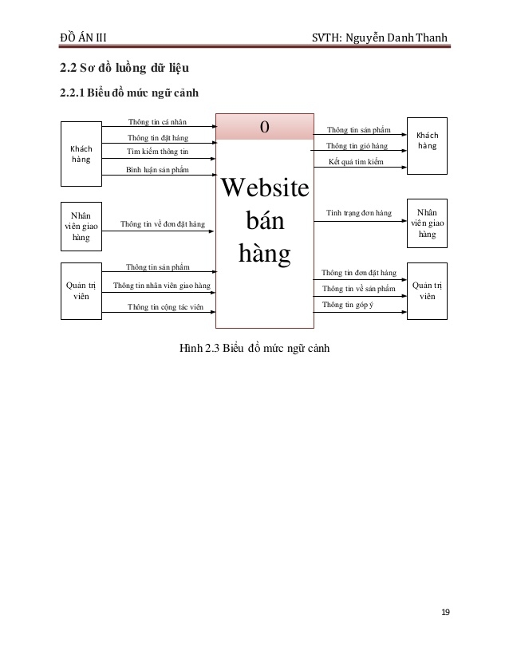

1. **Sơ đồ luồng dữ liệu mức 0**

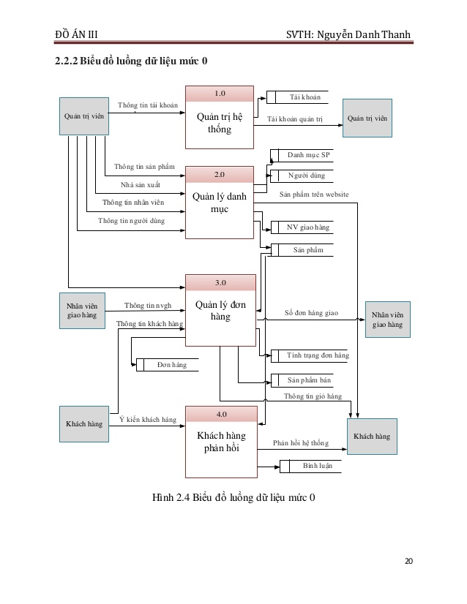

1. **Sơ đồ luồng dữ liệu mức 1**

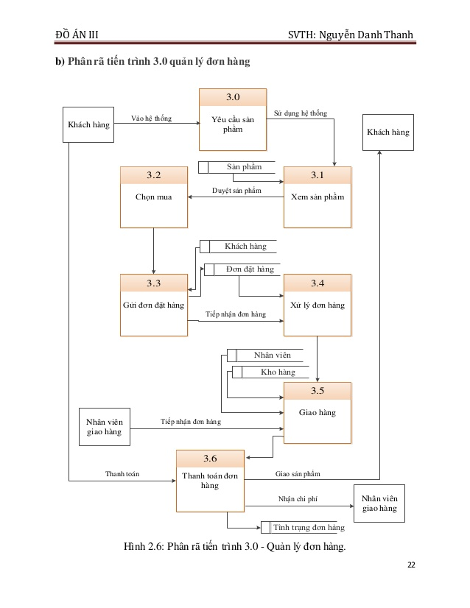

1. **THIẾT KẾ HỆ THỐNG**
2. **Thiết kế các bảng dữ liệu**

* Các bảng dữ liệu

|  |  |  |
| --- | --- | --- |
| STT | TÊN BẢNG | DIỄN GIẢI |
| 1 | User | Bảng người dùng |
| 2 | Customer | Bảng khách hàng |
| 3 | Phones | Bảng điện thoại |
| 4 | Category | Bảng danh mục sản phẩm |
| 5 | Order | Bảng đơn đặt hàng |
| 6 | Order_detail | Bảng chi tiết đơn đặt hàng |
| 7 | Comment | Bảng bình luận |
| 8 | Sell_phones | Điện thoại bán chạy |
| 9 | Status | Bảng trình trạng đơn đặt hàng |
| 10 | Deliverer | Bảng nhân viên giao hàng |

* Bảng User

|  |  |  |  |  |
| --- | --- | --- | --- | --- |
| STT | Tên trường | Diễn giải | Kiểu dữ liệu | Khóa |
| 1 | User_id | Id người dùng | Int(11) | Khóa chính |
| 2 | Username | Tài khoản ND | Varchar(50) |  |
| 3 | Password | Mật khẩu ND | Varchar(50) |  |
| 4 | Name | Tên người dùng | Varchar(50) |  |

* Bảng Customer

|  |  |  |  |  |
| --- | --- | --- | --- | --- |
| STT | Tên trường | Diễn giải | Kiểu dữ liệu | Khóa |
| 1 | Customer_id | Id khách hàng | Int(11) | Khóa chính |
| 2 | Customer_name | Tên khách hàng | Varchar(50) |  |
| 3 | Customer_phone | Số điện thoại khách hàng | Varchar(50) |  |
| 4 | Customer_mail | Mail khách hàng | Varchar(50) |  |

* Bảng Product

|  |  |  |  |  |
| --- | --- | --- | --- | --- |
| STT | Tên trường | Diễn giải | Kiểu dữ liệu | Khóa |
| 1 | Id | Id sản phẩm | Int(11) | Khóa chính |
| 2 | Name_phone | Tên điện thoại | Varchar(255) |  |
| 3 | Title | Tiêu đề sản phẩm | Varchar(255) |  |
| 4 | Description | Mô tả sản phẩm | Varchar(255) |  |
| 5 | Price | Giá sản phẩm | Int(11) |  |
| 6 | quantity | Số lượng điện thoại | Int(11) |  |
| 7 | Size | Kích thước sản phẩm | Varchar(255) |  |
| 8 | Weight | Trọng lượng sản phẩm | Varchar(255) |  |
| 9 | Color | Màu sắc sản phẩm | Varchar(255) |  |
| 10 | Image | Hình ảnh | Varchar(255) |  |
| 11 | Memory | Bộ nhớ | Varchar(255) |  |
| 12 | Os | Hệ điều hành của máy | Varchar(255) |  |
| 13 | Cpu_speed | Tốc độ CPU | Varchar(255) |  |
| 14 | Camera_primary | Camera trước | Varchar(255) |  |
| 15 | Battery | Loại pin | Varchar(255) |  |
| 16 | Warranty | Chế độ bảo hành | Varchar(255) |  |
| 17 | Bluetooth | Bluetooth | Varchar(255) |  |
| 18 | Wlan | Mạng wlan | Varchar(255) |  |
| 19 | Promotion_price | Giá khuyến mãi | Int(11) |  |
| 20 | Start_promotion | Ngày bắt đầu khuyến mãi | Datetime |  |
| 21 | End_promotion | Ngày kết thúc khuyến mãi | Datetime |  |

* Bảng Category

|  |  |  |  |  |
| --- | --- | --- | --- | --- |
| STT | Tên trường | Diễn giải | Kiểu dữ liệu | Khóa |
| 1 | Id | Id danh mục | Int(11) | Khóa chính |
| 2 | Category_name | Tên danh mục | Varchar(50) |  |
| 3 | Parent_id | Id danh mục cha | Int(11) |  |

* Bảng Comment

|  |  |  |  |  |
| --- | --- | --- | --- | --- |
| STT | Tên trường | Diễn giải | Kiểu dữ liệu | Khóa |
| 1 | Comment_id | Id bình luận | Int(11) | Khóa chính |
| 2 | Phone_id | Id sản phẩm | Int(11) | Khóa ngoại |
| 3 | Full_name | Họ tên người bình luậ | Varchar(255) |  |
| 4 | Comment_time | Ngày giờ bình luận | datetime |  |
| 5 | Comment_content | Nội dung bình luận | Varchar(255) |  |
| 6 | Phone_number | Điện thoại người bình luận | Varchar(255) |  |

* Bảng Order_detail

|  |  |  |  |  |
| --- | --- | --- | --- | --- |
| STT | Tên trường | Diễn giải | Kiểu dữ liệu | Khóa |
| 1 | Order_detail_id | Id chi tiết hóa đơn | Int(11) | Khóa chính |
| 2 | Order_id | Id hóa đơn | Int(11) | Khóa ngoại |
| 3 | Product_id | Id sản phẩm | Int(11) | Khóa ngoại |
| 4 | Price | Giá mỗi loại sản phẩm khi mua | Int(11) |  |
| 5 | Sale_quantity | Số lượng mỗi sản phẩm trong hóa đơn | Int(5) |  |

* Bảng Sale_phones

|  |  |  |  |  |
| --- | --- | --- | --- | --- |
| STT | Tên trường | Diễn giải | Kiểu dữ liệu | Khóa |
| 1 | Id | Id sản phẩm bán | Int(11) | Khóa chính |
| 2 | Phone_id | Id sản phẩm | Int(11) | Khóa ngoại |
| 3 | Quantity | Số lượng bán | Int(11) |  |
| 4 | Create_date | Ngày bán | datetime |  |

* Bảng Status

|  |  |  |  |  |
| --- | --- | --- | --- | --- |
| STT | Tên trường | Diễn giải | Kiểu dữ liệu | Khóa |
| 1 | Status_id | Id tình trạng đơn đặt hàng | Int(11) | Khóa chính |
| 2 | Status | tình trạng đơn đặt hàng | Varchar(255) |  |

* Bảng Deliverer

|  |  |  |  |  |
| --- | --- | --- | --- | --- |
| STT | Tên trường | Diễn giải | Kiểu dữ liệu | Khóa |
| 1 | Deliverer_id | Id nhân viên giao hàng | Int(11) | Khóa chính |
| 2 | Deliverer_name | Tên nhân viên giao hàng | Varchar(255) |  |
| 3 | Deliverer_phone | Số điện thoại của nvgh | Varchar(255) |  |

* Bảng Order

|  |  |  |  |  |
| --- | --- | --- | --- | --- |
| STT | Tên trường | Diễn giải | Kiểu dữ liệu | Khóa |
| 1 | Order_id | Id hóa đơn | Int(11) | Khóa chính |
| 2 | Customer_id | Id khách hàng | Int(11) | Khóa ngoại |
| 3 | Status_id | Id tình trạng đơn hàng | Int(3) | Khóa ngoại |
| 4 | Deliver_id | Id nhân viên giao hàng | Int(11) | Khóa ngoại |
| 5 | Create_id | Ngày lập đơn đặt hàng | datetime |  |
| 6 | Total_price | Tổng giá trị đơn hàng | Int(11) |  |
| 7 | Deliver_address | Địa điểm nhận đơn hàng | Varchar(255) |  |
| 8 | note | Ghi chú | Varchar(255) |  |

1. **Kết nối các bảng trong cơ sở dữ liệu**

